琴韻笛聲-北斗國小第五屆小提琴經典音樂會
副團長須知
各副團長大家好：
為讓4月19日下午2：30~4：30的這場「琴韻笛聲-北斗國小第五屆小提琴經典音樂會」能圓滿完成，在北斗國小校史上劃下一筆完美的紀錄，感謝大家全力的配合。因演藝廳場地大，且是國家級之演藝場地，故我們需留意遵守其規定，以下幾點事項。請大家注意與協助：

- 預演時間：4/19早上8：30~11：00（所有工作人員及表演學生均由後台出入）
請家長8：30帶至西側演藝廳後台入口，之後就請家長放心交給各副團長，直至預演結束。午餐則由家長自行處理，下午1：30再次帶至西側演藝廳後台入口交給各副團長，之後請家長2：00 準備進場就座。。
- 停車場：工作人員的車子，可停地下停車場（西側停車場或對面愛買）。家長的車子停對面愛買。
- 表演的小朋友，一律穿著禮服，並請家長稍加化粧，注意服裝儀容端裝。
- 各副團長（除另外協助其他工作的同仁外）均隨該團小朋友，以使表演順利進行及維持在演藝廳內的秩序。
- 演藝廳內家長均不可至舞台及後台，接送都在後台入口。
- 所有人均不可帶食物進場，小朋友請自行攜帶水壺。（後台有飲水機可補充）
- 預演時家長可在觀賞座拍照，但不可隨意交談走動，否則將被取消拍照動作。但正式演出時嚴禁拍照及攝影，學校已安排專業攝影，在演出後送給小朋友。
- 預演及演出時，所有的團隊都在後台待命，為免小朋友等候的時間無趣，請交代小朋友自行攜帶課外書以打發時間。當天小朋友全是演出者，不當觀賞者，日後再自行欣賞錄製的影帶。
- 當天家長不可上舞台獻花。
- 預演前，請各團多加練習上台走位之儀態及笑容（正式在演藝廳預演時間很短，無法浪費）
- 餐點統一於結束時發放，讓學生帶離開演藝廳。3：30向後台老師或志工領取。
- 休息區在二樓的團，請上下走樓梯，提醒小朋友注意安全，請副團長注意上台的時間，並提早於「等待準備區」準備。
- 休息區空間不太，椅子不足，請各團交代小朋友自行準備椅墊或活動小椅子。
- 各團休息區：（暫訂，再依現場空間臨時調配）
如圖示：

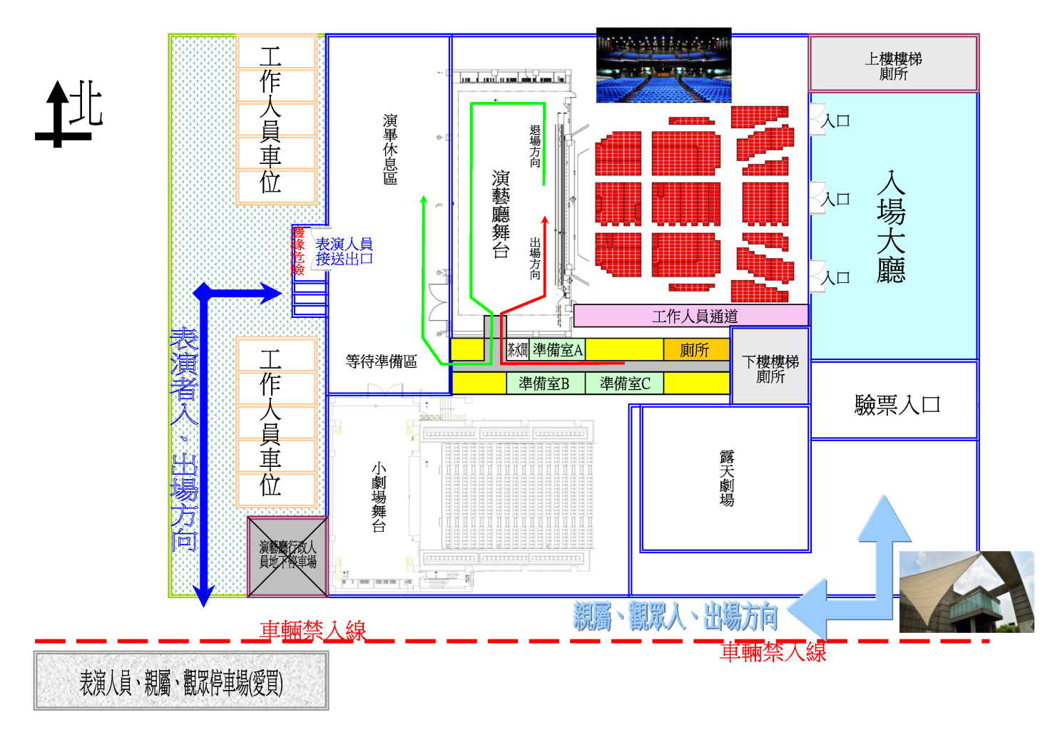
電梯 |  | 茶水間 | 工作人員休息室  103長、小10、12人 | 不能使用  志工 | 廁所
一樓

大準備室  新民愛樂41人 |  |  | 準備室  101團18人、志工 | 個人休息室  99團12人 |  | 樓  梯

電梯 |  | 茶水間 |  | 小型化妝室  中和9人 |  | 小型化妝室  98實13人 |  | 小型化妝室  103實11人 | 廁所
二樓

女團體化妝室 |  |  |  |  |  |  | 團體化妝室  99實、100實．101實  7、8 、5人 |  |  | 樓  梯
100團14人 |  |  | 101長笛8人 |  | 102團8人 |  |  |  |  | 樓  梯
琴韻笛聲-北斗國小第五屆小提琴經典音樂會
員林演藝廳演出須知
親愛的家長您好！
本校將於4月19日下午2：30~4：30舉行「琴韻笛聲-北斗國小第五屆小提琴經典音樂會」，很高興您的孩子能參與這場演出，將其學習成果展現出來，也感謝您共襄盛舉協助演出。為提高音樂會的品質，以下事項請家長留意並配合：

※預演時間：4/19早上8：30~11：00，請家長8：30帶至演藝廳後台入口
正式演出：4/19下午2：30~ 4：30，請家長1：30帶至演藝廳後台入口
※因為學校的票有限，每位小朋友給予3張票（演出的小朋友不用持票，若有額外需求，請洽員林演藝廳或彰化縣美術館服務台索取。）

※演出時注意事項：
- 為避免年紀過小的小朋友不耐久坐影響他人，本音樂會謝絕6歲以下小朋友 入場。
- 請衣著整齊，勿穿拖鞋入場，2：00開放入場，請提早進場入座，入場卷只保留至開場前5分鐘。
- 演藝廳全面禁菸，觀眾席內禁止飲食，並不得攜帶飲料、食物等入場。
- 觀眾席內禁止攜帶危險物品及寵物(不含導盲犬)入場。
- 進入觀眾席內嚴禁錄音、錄影或拍照(含謝幕)，並避免電子產品之光源及聲響干擾 演出及其他觀眾。學校會聘請專人攝影，再錄製贈送給參與演出的小朋友。
- 節目開演後，請勿任意更換座位、離席或交談。並請避免發出聲響或干擾他人之動作。
- 請適時予以掌聲讚美（等表演者致意時再鼓掌）。
- 為維護舞台安全，於演藝廳演出之節目，皆不開放觀眾直接上台獻花。
- 請遵守本廳規定，如有干擾演出秩序之行為，演藝廳得請其離場或由監護人帶領離場。
十、 音樂會結束後，請按秩序安靜離場。並於後台入口接回小朋友，不能至表演舞台前接小朋友。

北斗國小精心籌劃的小提琴經典音樂會，將會是一場高水平的演出，也願來賓能享受這一場美好的音樂饗宴。感謝您的配合！
祝福大家！ 北斗國小學務處104.4.7

